Heti feladat
4. osztály
2020.04.20.

Határidő: 2020.04.24.

1. Olvasd el az alábbi szöveget! Írj a környezetfüzetedbe vagy egy lapra néhány olyan dolgot, amellyel te is hozzá járulhatsz a Föld védelméhez!
Nézd meg a youtubeon is az ehhez kapcsolódó videókat!
Föld napja rövid története
Az első Föld napján 1970-ben, Denis Hayes amerikai egyetemista kezdeményezésére, 1970. április 22-én 25 millió amerikai emelte fel szavát a természetért. Ez a történelmi jelentőségű esemény az Egyesült Államokban – és az ország határain túl is – fontos változásokat hozott: az USA-ban szigorú törvények születtek. A levegő és a vizek védelmére új környezetvédő szervezetek alakultak, és több millió ember tért át ökológiailag érzékenyebb életvitelre.
1990-ben már világmozgalommá vált. Magyarország is csatlakozott. 1990-ben megalapították a Föld Napja Alapítványt.
Húsz évvel később Denis Hayes és barátai, az ökológiai válság jeleit – a bioszféra pusztulását, az ipari szennyezést, az őserdők irtását, a sivatagosodást, az üvegházhatást, az ózonlyukakat, a veszélyes hulladékokat, a túlnépesedést, a savas esőt, az óceánok szennyezettségét stb. – látva kezdeményezték, hogy az 1990-es évek a környezet évtizedeként a közös felelősségre hívják fel a figyelmet.
Ennek érdekében Denis Hayes és barátai 1989-ben Kaliforniában létrehozták a Föld Napja Nemzetközi Hírközpontot, és havonta küldtek hírlevelet a világ minden országába, hogy a városi tömeg-felvonulásoktól kezdve szabadegyetemi előadásokig, faültetéstől a hulladékok újrahasznosításának megszervezéséig, a nemzetközi hírközlési rendszerek bevonásától falusi majálisokig sokféle akcióval ünnepeljék április 22-én a Föld napját a világ minden országában, a környezetbarát, fenntartható társadalom közös vágyával. Több mint 140 ország 200 millió környezetért aggódó polgára, civil szervezetek válaszoltak felhívásukra, és városok, falvak, iskolák, környezetvédő szervezetek mind-mind saját programmal, a legkülönfélébb módon tették emlékezetessé és világméretűvé ezt a napot.
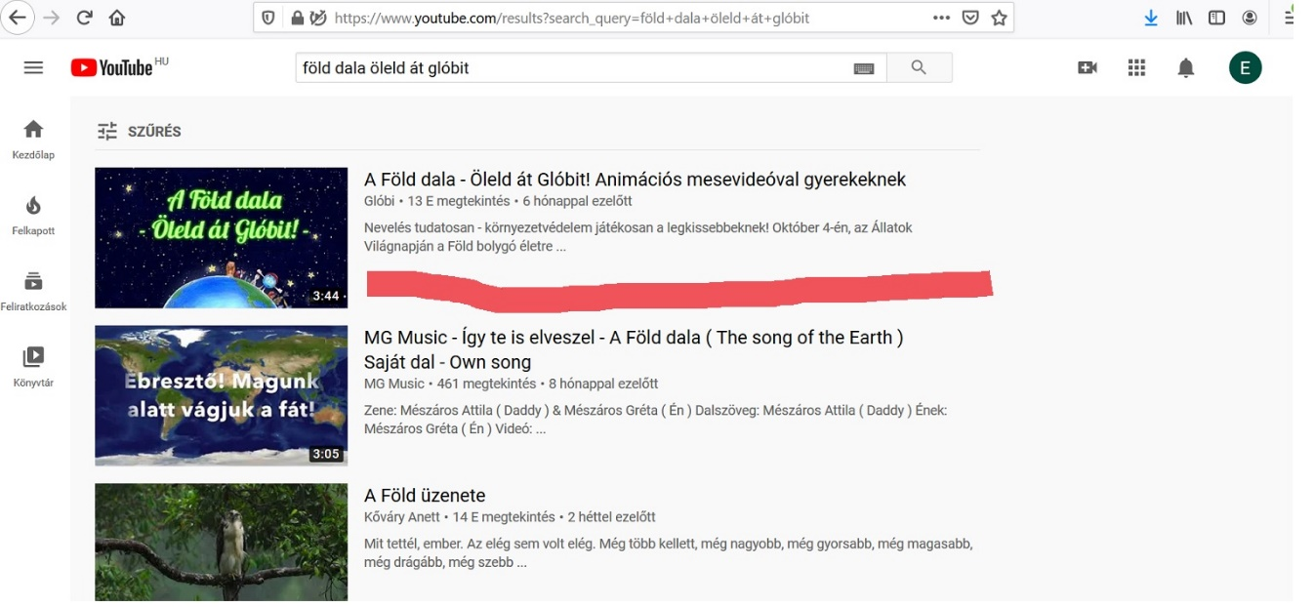

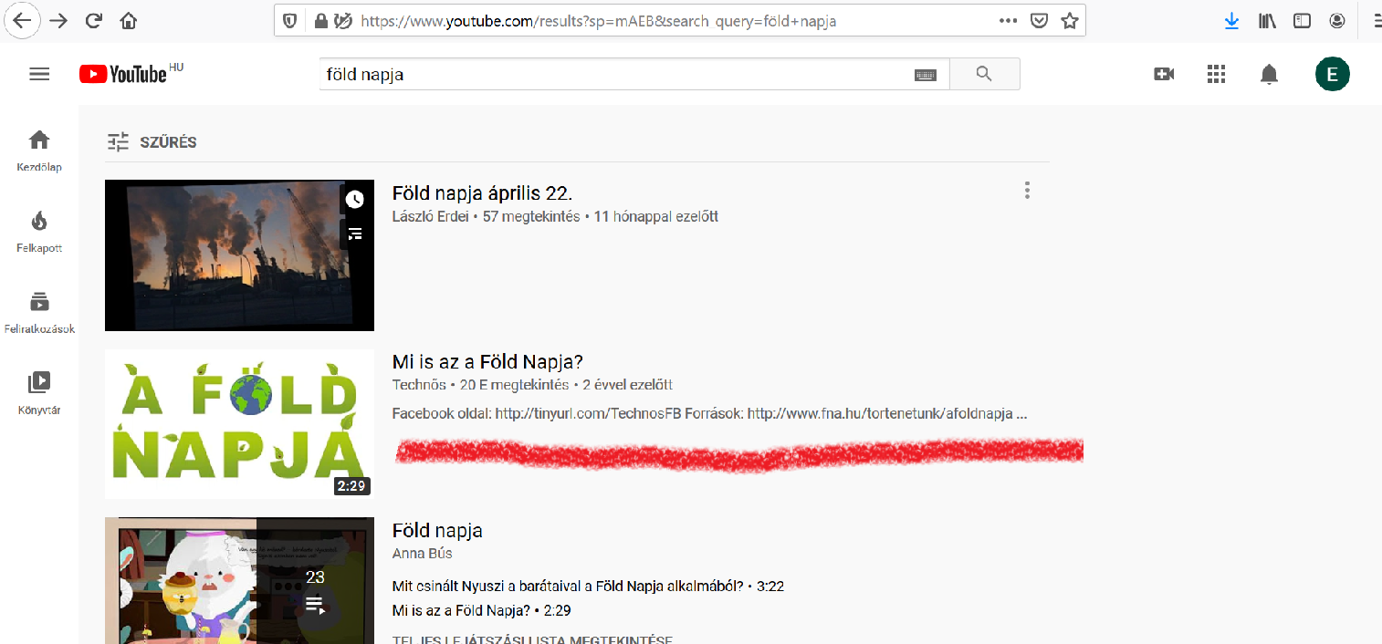

Matematika:
Végezd el az alábbi számításokat!
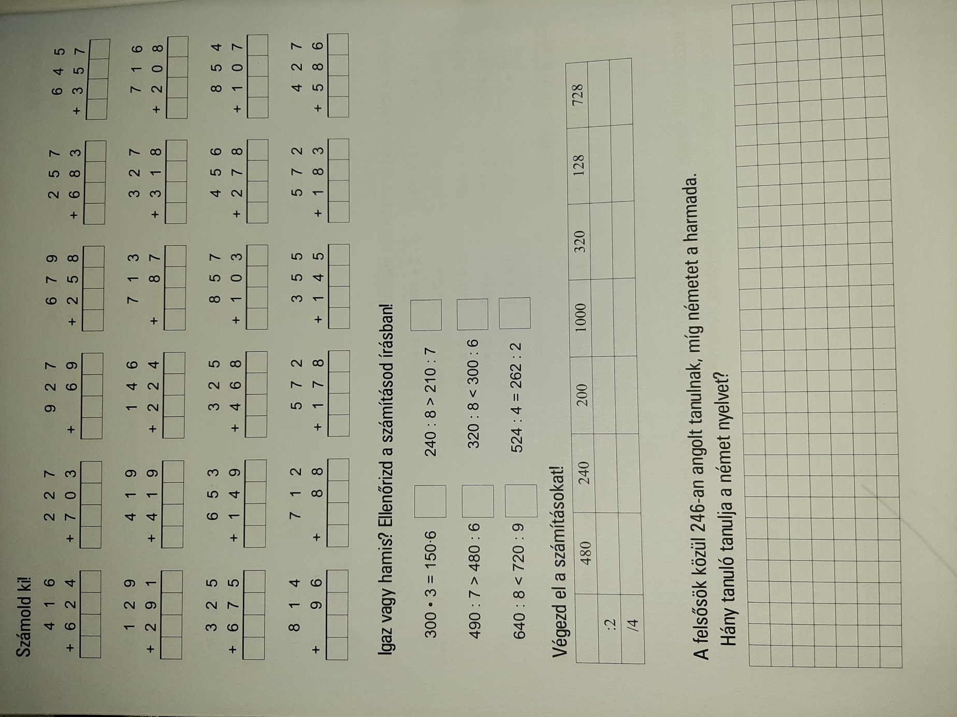

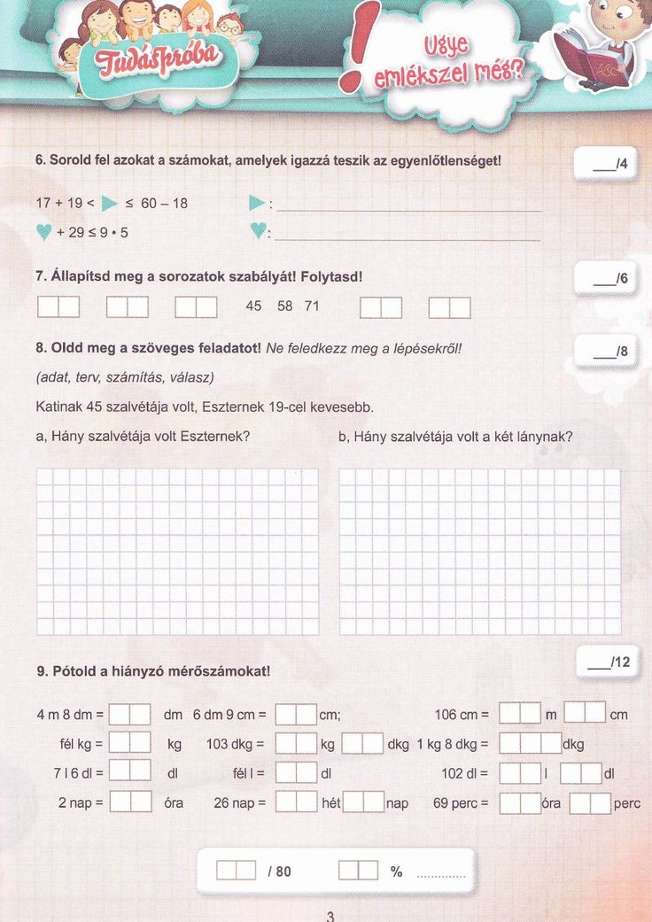
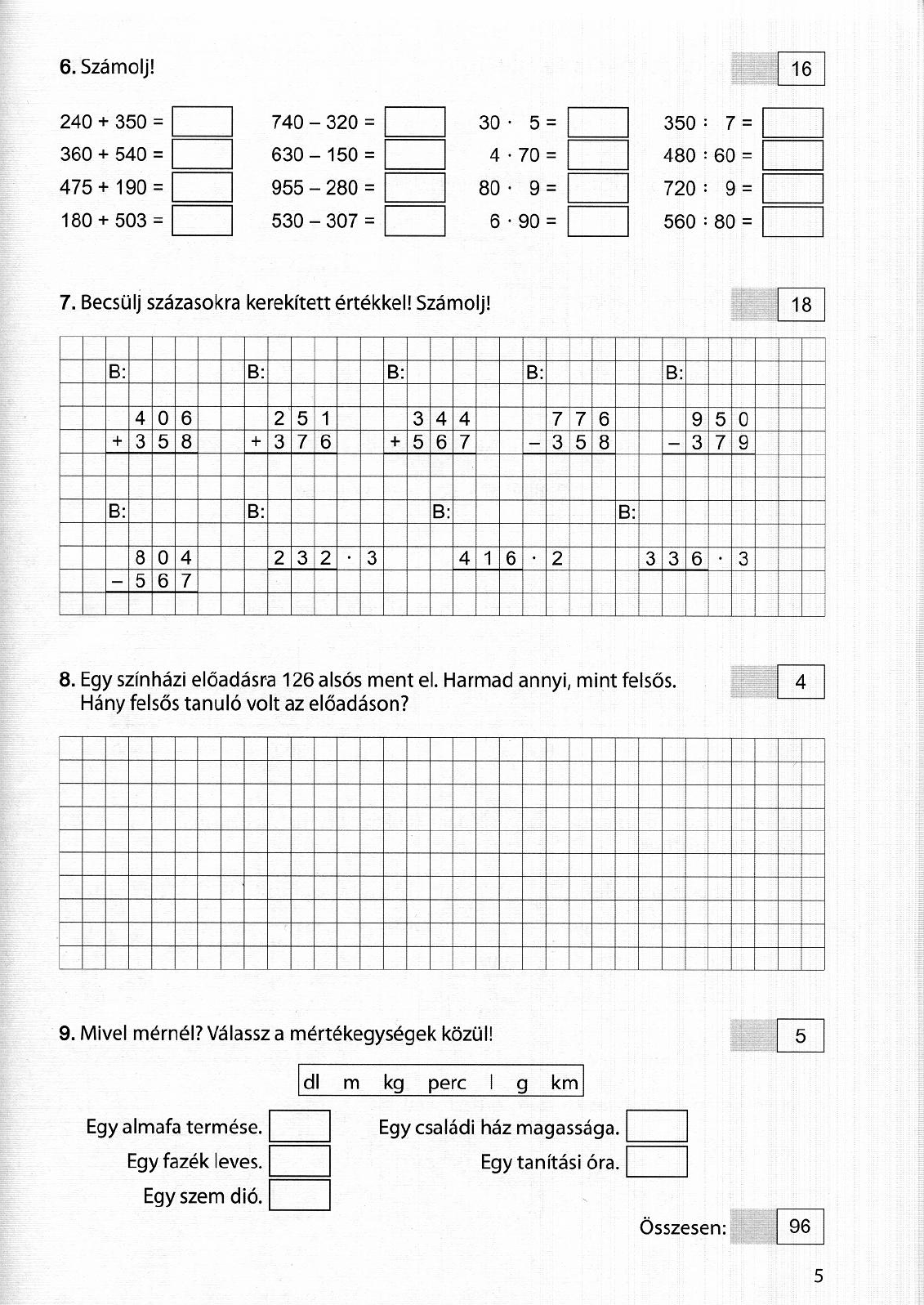

Nyelvtan:
Igék gyakorlása. Ismételjük át az igékről tanultakat! Oldd meg a feladatlapot!
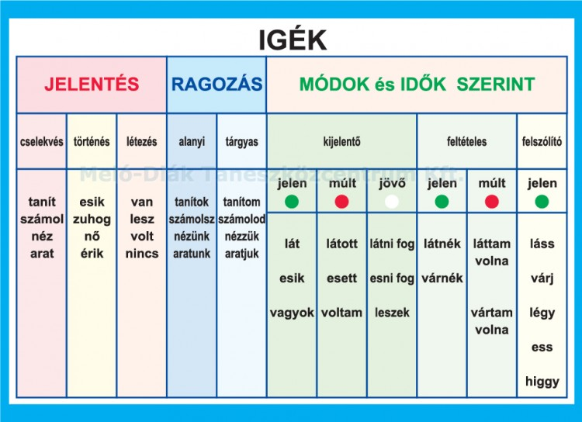

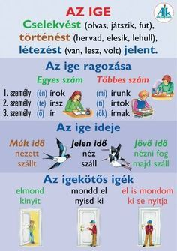
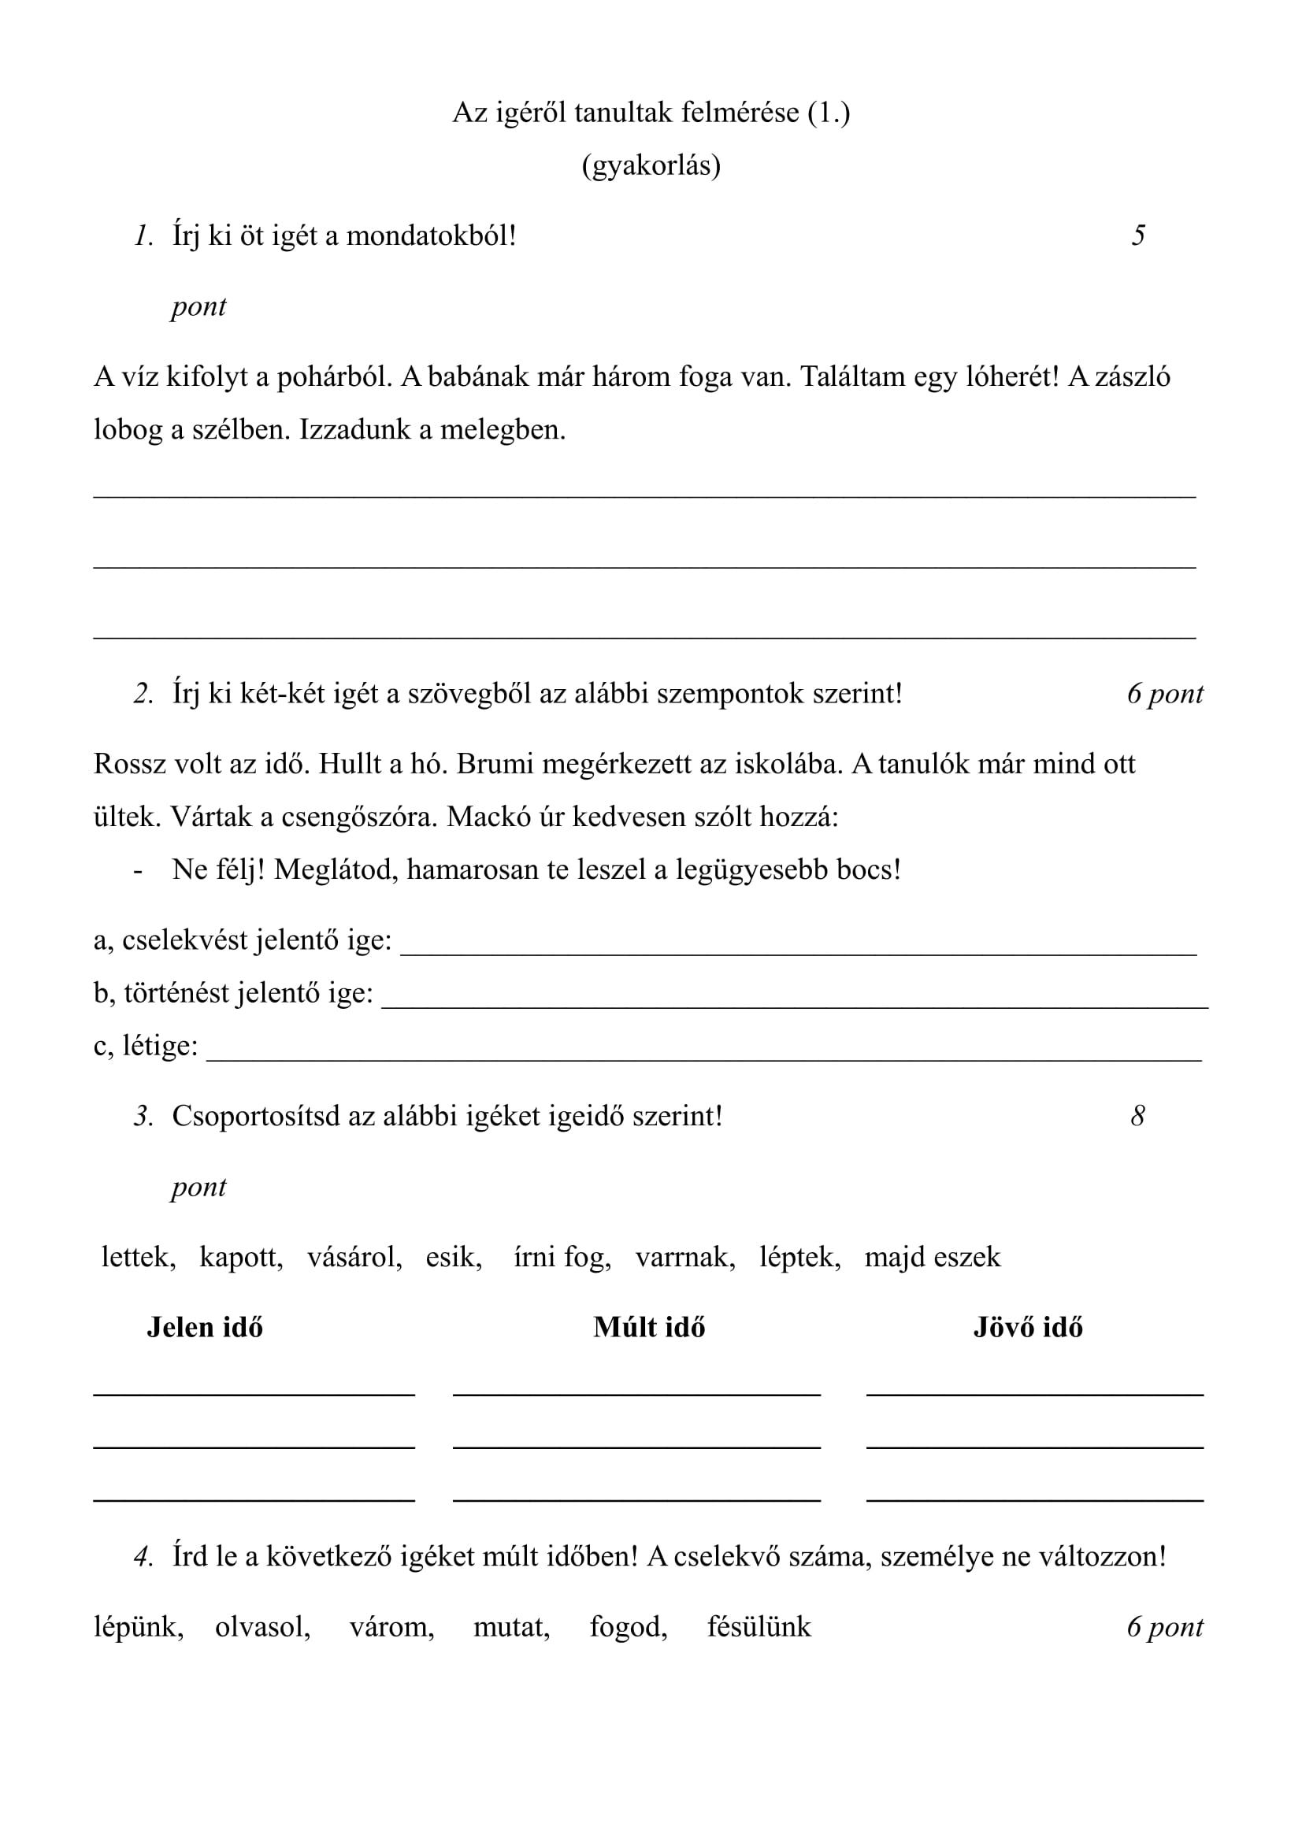
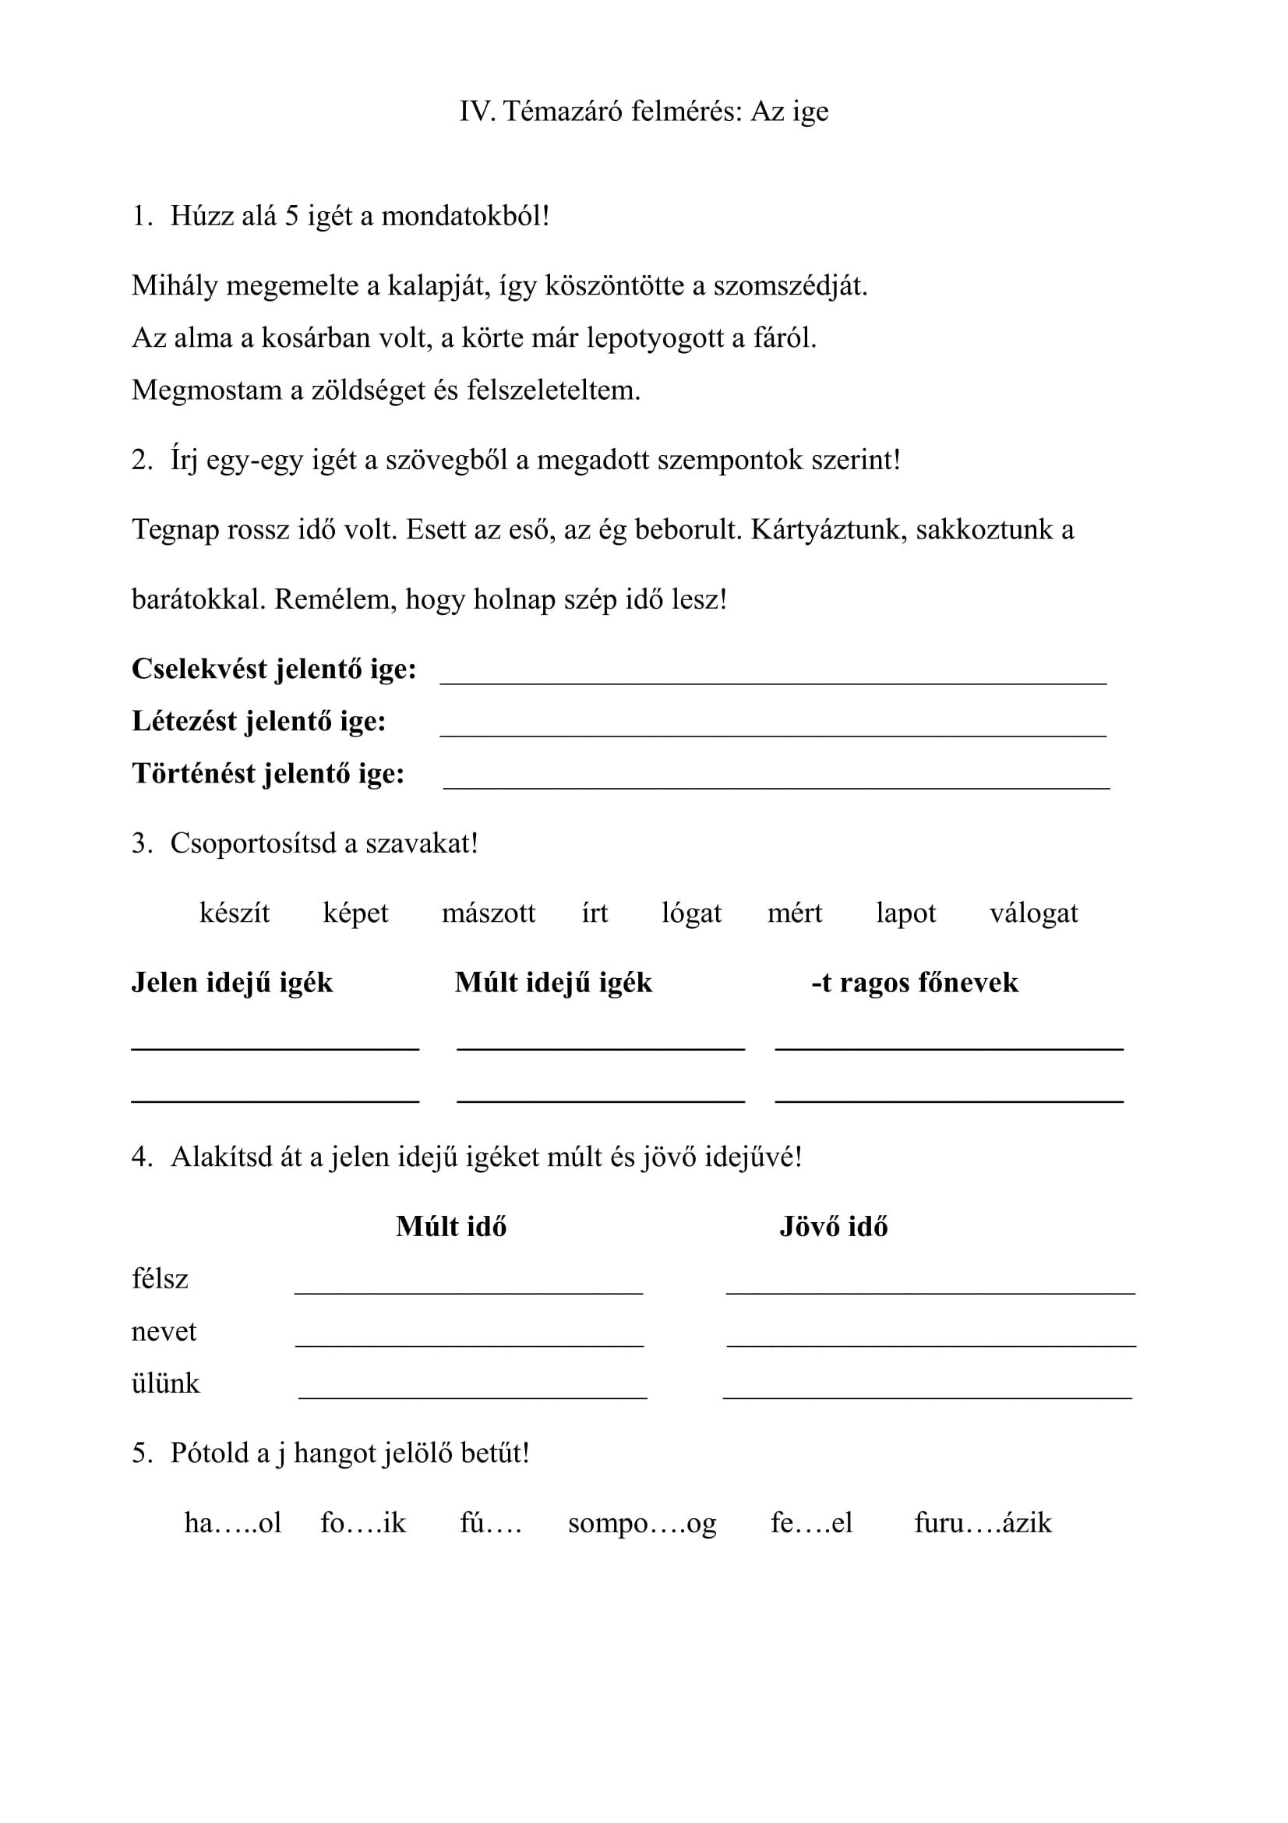

Rajz:
Készíts egy rajzot a Föld napja (április 22.) alkalmából! Bármilyen technikát használhatsz!
Íme, néhány ötlet:
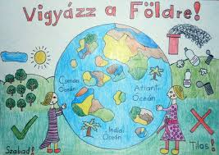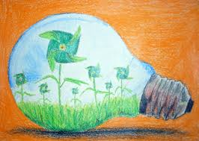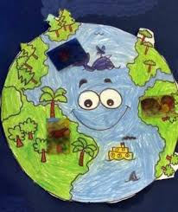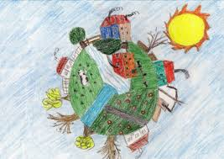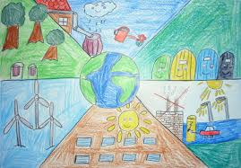

Készíts rajzot egy számodra kedves madárról is!

Tankönyvi feladatok:
Olvasás: 186-191. o. El kell olvasni, a válaszokat aláhúzni, és a feladatlapok munkafüzet 88,89.91. oldalán ehhez válasszatok magatoknak 1-1 feladatot.

Magyar nyelvi munkafüzet: 60/5,6,7. 61/8,9,10,11.
Fogalmazás: 55/3a -füzetbe. Emlékeztető: kötőjel kerül a mondat elé, amikor valaki megszólal.

Mat.mf.64/ 1, 3 szorgalmi 65/4,5,6,7.

Környezet tk: 52-53.o. mf: 33.o.

Etika: tk: 65-66-67. o.

Technika: hajtogatáshttps://www.youtube.com/watch?v=RLt4XUunNxM

